20.04.2020 Алгебра 11 класс
Тема 8 урок 43
Тема урока: | Числовые последовательности.
Цель урока: | Повторить учебный материал по теме числовые последовательности
«Вызов» | 1. Что называется числовой последовательностью?  2. Что называется членами числовой последовательности?  3. Что такое общий член числовой последовательности?  4. Как обозначают числовую последовательность?  .
«Осмысление»  (теоретическая часть) | Арифметическая прогрессия  Посмотрим на числа:  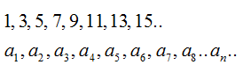  Что у них общего? Они все нечетные и каждое следующее можно получить из предыдущего, прибавляя к нему одно и то же число. Назовем его d. В данном случае d=2.  Описанная выше последовательность – арифметическая прогрессия. Приведем основные формулы для нее:  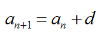  Элемент a с номером n называется общим членом последовательности. А число d – разностью афифметической прогрессии.  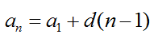  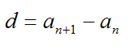  Сумма первых n членов прогрессии вычисляется по формуле:  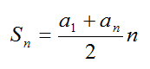  Также африфметическая прогрессия обладает характреристическим свойством:  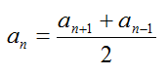  Геометрическая прогрессия  Геометрической прогрессией называется последовательность чисел, каждый член которой, начиная со второго, равен предыдущему члену, умноженному на одно и то же число q – знаменатель прогрессии. Элементы геометрической прогрессии задаются соотношением:  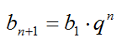  Основные формулы для геометрической прогрессии приведены ниже. Формула n-го члена прогрессии:  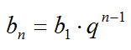  Сумма первых n членов прогрессии:  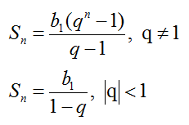  Характеристическое свойство геометрической прогрессии:  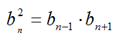  Последовательность можно задать несколькими способами:  - Аналитически или, проще говоря, формулой.  - Реккурентно. Здесь известно несколько первых членов прогрессии и есть формула, которая позволяет вычислить последующие.  - Описательно, простым перечислением всех элементов последовательности.
«Рефлексия»  (практическая часть) | - Напишите первые пять членов последовательности, членами которой являются натуральные числа, кратные числу 17.  - Последовательность задана формулой х_{п}=8п²-п.  Найдите: а) х_{1;} б) х₆; в) х_{т}; г)х_{2т}.  - Определите номер члена последовательности, заданной формулой  в_{п}=-38+3п, равного -2.
Учитель математики Пухальская Н.П.

